Experiencia de Aprendizaje (EA4) - Proyecto de Aula (Fase 4)
Implementación de la estructura completa de una base de datos (DDL)
en tres (3) SGBDs diferentes

- Tarea en Equipo
- Peso: 15%
- Práctica. Caso de Estudio
- Modelo Físico - Diccionario de Datos en DBMS - PostgreSQL, MySQL, MS SQL Server
- Datos Estructurados y Semi Estructurados

MIEMBROS DEL EQUIPO:
- Líder:MIGUEL ANGEL PEREZ DIAZ
- Miembro:KEVIN GALEANO VARGAS
- MIGUEL ANGEL PEREZ DIAZ
- YARA GUTIERRES HURTADO
- DIEGO KEPLER SUESCÚN ZULUAGA

Descripción de la Tarea

1. Contextualización
En el desarrollo del proyecto de red social pascualina, ya logró mejorar los modelos conceptual y lógico; y en base al resultado, construyó un modelo físico en un SGBD en específico..

En este contexto, el reto consiste en tomar el modelo lógico y físico (en un SGBD específico) previamente construido y completamente funcional, e implementarlo en otros dos (2) Sistemas de Gestión de Bases de Datos (SGBD), aplicando rigurosamente las reglas del Lenguaje de Definición de Datos (DDL).

Es importante la identificación correcta de los tipos de datos de los SGBDs en los que implementará la base de datos. Los estudiantes deberán elaborar un Diccionario de Datos Físico en los tres (3) SGBDs requeridos, coherente y consistente al Diccionario de Datos Genérico elaborado previamente. Este diccionario debe documentar cada tabla y cada campo, indicando nombre, tipo de dato, si es clave primaria, clave foránea, si es obligatorio (no nulo) o único, y su descripción funcional dentro del sistema. Por lo tanto, se recomienda mucha atención en la conversión de los tipos de datos …..genéricos en los tipos de datos del SGBD.

2. Propósito de la Tarea
El objetivo de esta tarea es que los estudiantes:
- Detecten errores en su propio modelo
- Justifiquen mejoras
- Transformen correctamente el modelo lógico en físico
- Implementen la base de datos en tres SGBD distintos:
  - PostgreSQL
  - MySQL
  - Microsoft SQL Server

3. Instrucciones de realización de la tarea
Experimentar el SGBD establecido, de acuerdo con las necesidades de la red social. Luego, utilizando una herramienta gráfica, como pgAdmin4, MySQL Workbench y MS SQL Server Studio, se enfocarán en la correcta implementación del modelo, prestando especial atención a la identificación de tablas, campos, los tipos y tamaños de datos, y, fundamentalmente, la definición de las claves primarias y las relaciones foráneas que dan coherencia al sistema. El proceso incluye una etapa de presentación y justificación de las decisiones de modelado, que permitirán la retroalimentación grupal guiada por el docente, para refinar el trabajo antes de la entrega final.

Para evidenciar su aprendizaje, deberán organizar su trabajo en un repositorio de Git que contendrá varios entregables clave:
- Un informe técnico que justifique sus decisiones.
- Un cuadro comparativo de Tipos de Datos de los diferentes SGBDs
- Inventario de Tablas (resultado de la tarea anterior)
- Diccionario de Datos Físico para cada uno de los 3 SGBDs
- El conjunto de scripts con los modelos físicos (DDL) de los diferentes SGBDs.
- Un video corto donde sustenten el trabajo realizado y las conclusiones individuales que reflejen su aprendizaje personal. DEBE MOSTRARSE EL ESTUDIANTE E IDENTIFICARSE CON SU NOMBRE. DEBE MOSTRAR CÓDIGO EN EJECUCIÓN -> Mostrar ejecución de scripts de creación y modificación.

Esta tarea les permitirá desarrollar competencias esenciales como el reconocimiento de sentencias DDL y la implementación de una base de datos en tres (3) SGBD diferentes a partir del mismo Diccionario Lógico, habilidades fundamentales para cualquier desarrollador de software. Adicionalmente, tendrá la oportunidad de poder comparar la implementación en diferentes ambientes y la utilización de diversos tipos de datos.

3. Criterios de entrega y valoración de la tarea
Los entregables finales para esta tarea, serán almacenados bajo la siguiente arquitectura: Carpeta raíz: Tarea4. En esta carpeta estarán dos carpetas con los entregables: Informe, Resultados y Video.

Carpetas | Contenido requerido | Observaciones
/tarea4 | Todas las subcarpetas y archivos de la tarea. Nota: USO OBLIGATORIO DE TODAS LAS PLANTILLAS SUMINISTRADAS | No aplica
tarea4/Informe | Informe detallado | .pdf
tarea4/Diccionarios | Diccionario de Datos Físico (plantilla suministrada)  - Tabla comparativa de Tipos de Dato  - Inventario de Tablas  - Diccionarios de Datos | .xlsx
tarea4/Scripts | Script de creación de la base de datos para PostgreSQL  Script de creación de la base de datos para MySQL  Script de creación de la base de datos para MS SQL Server | .sql
tarea4/Scripts | Script de modifcación de la base de datos PostgreSQL para incluir datos estructurados y semi estructurados | .sql
tarea4/Video | Video corto (5-10 minutos) con todos los miembros explicando una parte del trabajo y las conclusiones individuales. | Enlace a YouTube
Evidencias de aprendizaje evaluadas
Evidencia | Habilidad evaluada
Informe con el paso a paso de la propuesta de solución, teniendo en cuenta:  - Identificación de los tipos de datos de los diferentes SGBD  - Descripción de cada tabla implementada con: nombre de la tabla, listado de campos con su tipo de dato y tamaño (si aplica), justificación de la elección de tipos de datos para campos clave (por ejemplo, por qué eligieron VARCHAR en lugar de TEXT para un campo específico, o INT en lugar de BIGINT), identificación de las claves primarias (PK yFK) y justificación de su elección.  - Descripción de cómo se implementaron las relaciones entre tablas. Para cada relación incluir: tablas involucradas (tabla padre, tabla hija y(o tabla pivote), campos que conforman la clave foránea, especificación de las acciones referenciales (ON DELETE, ON UPDATE, ON CASCADE) y su justificación.  - El informe debe referenciar los scripts DDL y explicar su estructura.  - Utilización de datos Semi Estructurados (JSON y/o JSONB)  - Conclusiones individuales y grupales individuales sobre el proceso de solución, destacando dificultades, dudas, aspectos relevantes del proceso.  - Participación en Foros de Tareas | Capacidad de análisis y redacción técnica  Reflexión crítica y aprendizaje personal.
Tipos de dato SQL y NoSQL para big data e IoT con justificación técnica del uso de tipos de datos adecuados para escenarios de big data e IoT  Ejemplo: campo JSON para las coordenadas geográficas u optimización del tamaño del dato para captar señales de sensores en IoT. | Comprensión y utilización de tipos de datos que representen una relación con soluciones big data e IoT.
Modelo físico con:  - Inventario completo de tablas de la base de datos.  - Tablas con nombres según las reglas y la nomenclatura.  - Campos correctamente identificados con tamaño y tipo asociado.  - Relaciones adecuadas al caso (claves primarias y foráneas).  - Uso correcto las reglas, nomenclatura y estándares para BD físicas.  - Utilización de datos tipo JSON o JSONB en alguna Tabla PostgreSQL | Comprensión del modelo físico
Video de sustentación (presentarse con imagen y nombre. Mostrar y explicar código en ejecución) | Comunicación oral y trabajo en equipo
Específicos | Competencia en gestión de versiones y organización digital.
Analicen los criterios de evaluación y verifiquen su cumplimiento..

Informe con resultados

1.- Tabla Comparativa de tipos de Datos

- Diligenciar la tabla con los tipos de datos Genéricos y los tipos del datos de los tres (3) SGBDs
- Coloque un (1) pantallazo de la pestaña de la hoja de cálculo con los resultados

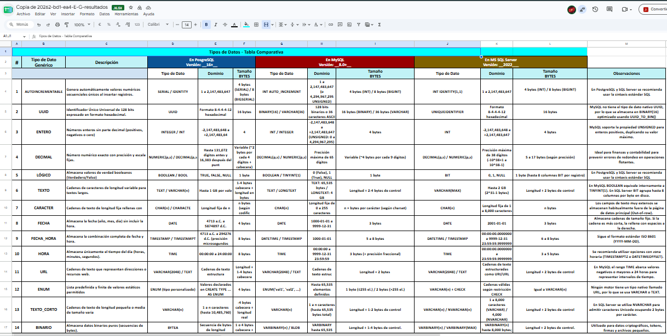

2.- Inventario de Tablas del Diccionario de Datos Genérico (corregido)

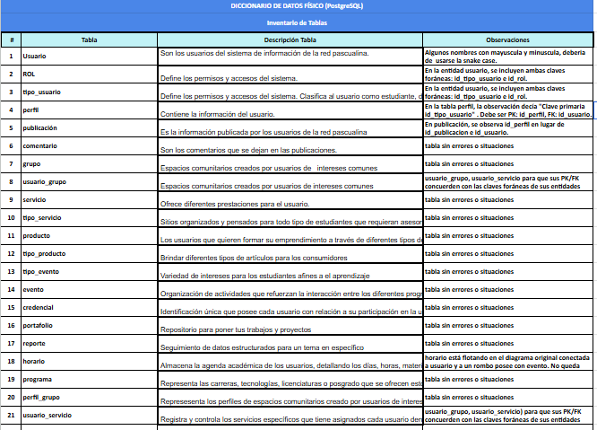

3. Diccionario de Datos y Scripts de PostgreSQL

3.1- Diccionario de Datos Físico (SGBD PostgreSQL)

3.2.- Lenguaje de Definición de Dato (DDL) - Scripts de CREACIÓN de Bases de Datos
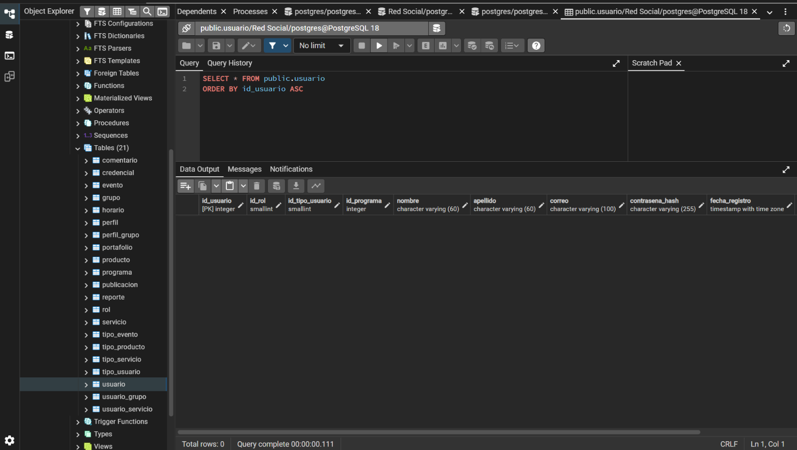
3.3..- Lenguaje de Definición de Dato (DDL) - Scripts de MODIFICACIÓN de Bases de Datos ESTRUCTURADOS
- Utilizar el formato de archivo plano para colocar el script de MODIFICACIÓN de las tablas
- SE DEBEN COLOCAR LAS INSTRUCCIONES EN ORDEN. Es decir, se deben ejecutar las instrucciones una después de otra SIN ERRORES. Se penalizará la no ejecución correcta del script completo.
- Presentar AQUI SOLO 1 pantallazo de la ejecución de modificación en pgAdmin4.
- NOTA: RECUERDE UTILIZAR El PgAdmin4 para ejecutar los Scripts

3.4..- Lenguaje de Definición de Dato (DDL) - Scripts de MODIFICACIÓN de Bases de Datos para datos SEMI ESTRUCTURADOS
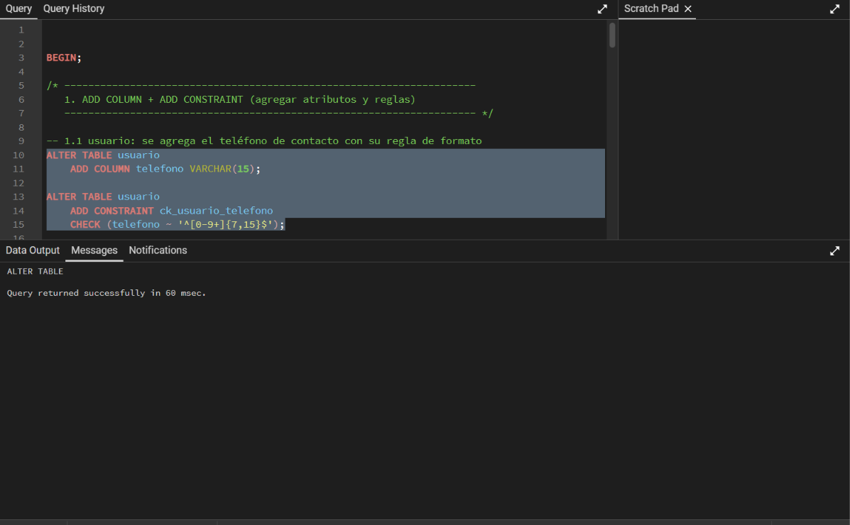

4. Diccionario de Datos y Scripts de MySQL

4.1- Diccionario de Datos Físico (SGBD MySql)
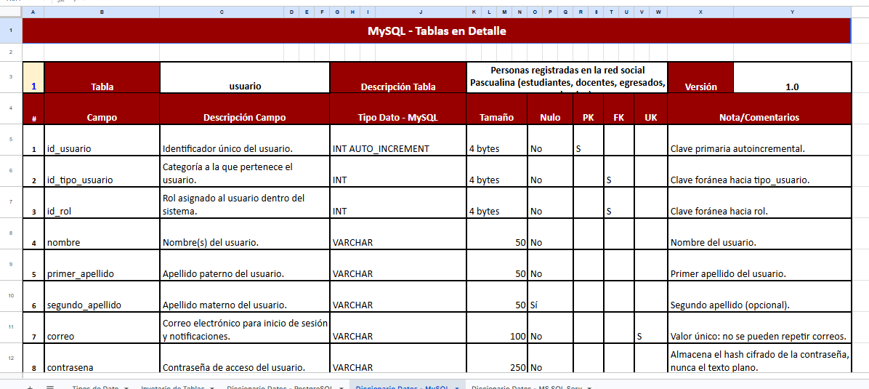

4.2.- MYSQL. Lenguaje de Definición de Dato (DDL) - Scripts de CREACIÓN de Bases de Datos
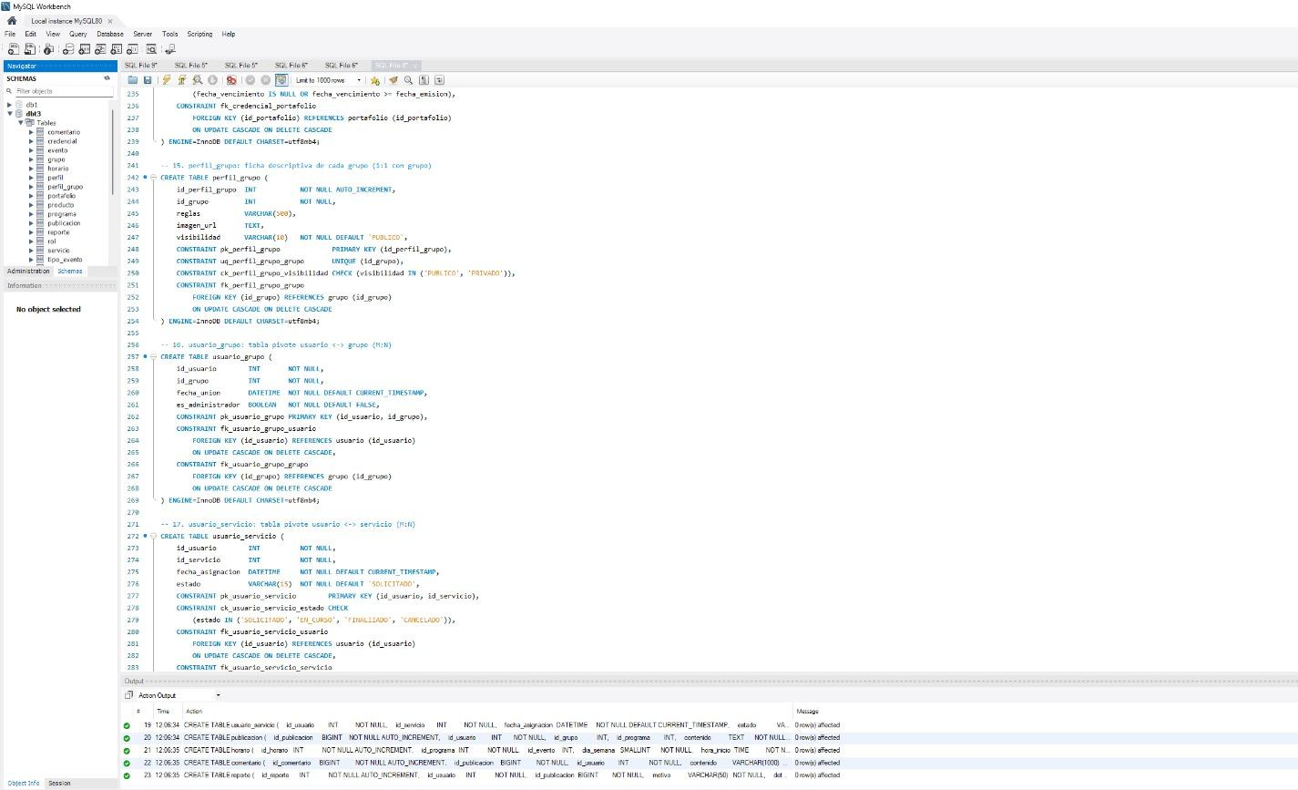

5. Diccionario de Datos y Scripts de MS SQL Server

5.1- Diccionario de Datos Físico (SGBD MS SQL Server)

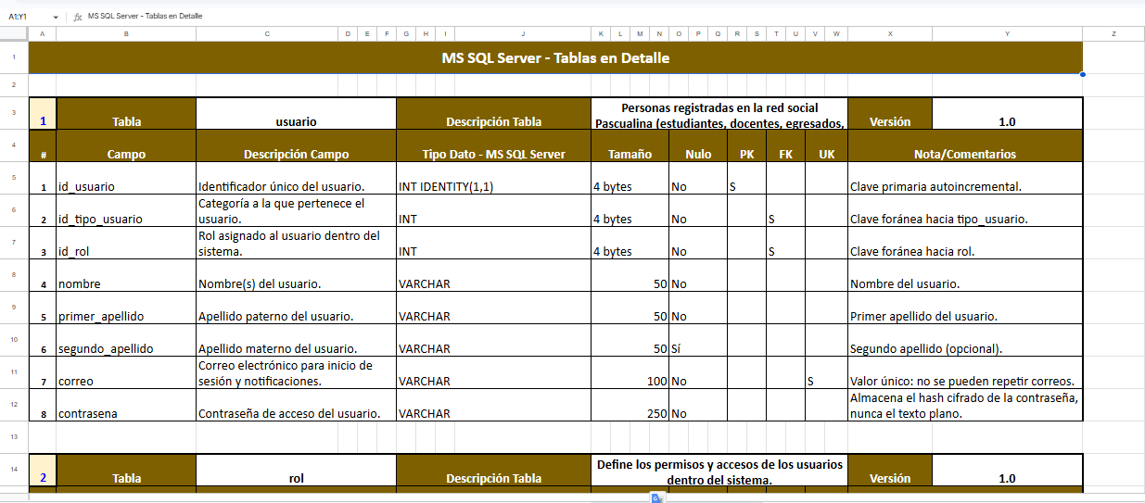

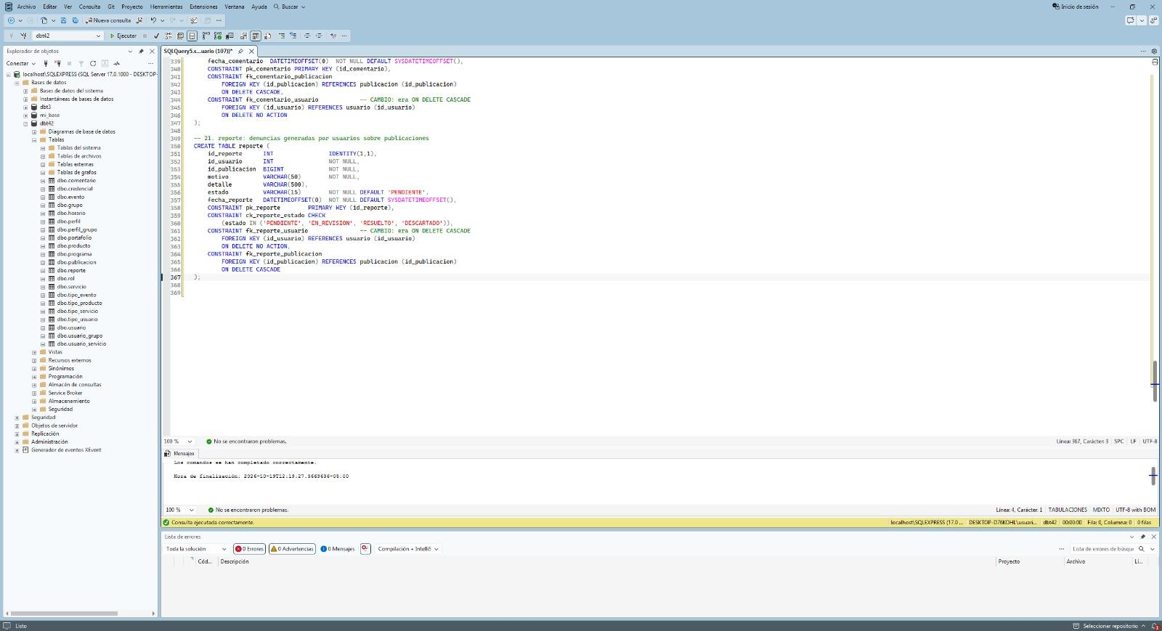
5.2.- SQL Server. Lenguaje de Definición de Dato (DDL) - Scripts de CREACIÓN de Bases de Datos

6.- Análisis de resultados (Grupo)
En esta cuarta fase del proyecto, como equipo vivimos un reto muy distinto al de las entregas anteriores. Ya teníamos un modelo de datos funcional para nuestra red social de estudiantes, pero el verdadero desafío aquí fue agarrar ese diseño y lograr que funcionara a la perfección en tres mundos totalmente diferentes: PostgreSQL, MySQL y Microsoft SQL Server. Al principio sonaba como simplemente copiar y pegar el código, pero en la práctica nos dimos cuenta de que cada sistema tiene su propia personalidad y sus propias reglas. Todo empezó con la tabla comparativa de tipos de datos, que fue una herramienta clave. Analizando esto, descubrimos que no podíamos tratar los datos genéricos de la misma forma en todas partes. Por ejemplo, algo tan básico como un número que se genera solo un ID autoincrementable se escribe como SERIAL en PostgreSQL, pero si intentábamos poner eso en MySQL nos botaba error, porque allá se usa INT AUTO_INCREMENT, y en SQL Server la vuelta es con IDENTITY(1,1). Hacer esta comparación nos obligó a pensar con mucha lógica antes de escribir los diccionarios de datos físicos para cada programa, asegurándonos de no desperdiciar memoria y eligiendo los tipos exactos, como los VARCHAR para textos o los TIMESTAMP y DATETIME para guardar las fechas exactas de las publicaciones. Otro punto importantísimo fue mantener la consistencia que traíamos desde el Modelo Conceptual y Lógico. Al momento de programar las relaciones entre tablas (nuestras claves primarias y foráneas), aprendimos por las malas que si un ID principal es un entero de 4 bytes en una tabla, la clave foránea en la tabla hija tiene que ser exactamente igual en los tres sistemas, o si no el código simplemente se rompe y no conecta nada. Además, nos pareció súper interesante el ejercicio de modificar la base de datos en PostgreSQL para incluir datos semi-estructurados usando campos JSON o JSONB; esto nos permitió meter perfiles de usuarios con información súper variada (como listas de habilidades o intereses) sin tener que crear un montón de tablas extra, lo cual se siente muy moderno y útil. Finalmente, como equipo queremos enfatizar que este ejercicio nos demostró lo importante y de gran ayuda que es conocer y dominar estos tres sistemas. En el mundo laboral de hoy, uno no siempre puede elegir con qué base de datos va a trabajar, porque cada empresa ya tiene su propia infraestructura. Tener la capacidad mental y técnica de adaptar un mismo diseño y hacerlo correr sin errores en pgAdmin4, MySQL Workbench y SQL Server Studio nos hace desarrolladores mucho más versátiles. Saber que nuestro modelo sobrevivió a los tres motores nos da la tranquilidad de que construimos algo realmente sólido.

7.- Reflexiones y conclusiones individuales

Kevin Galeno Vargas
Me di cuenta de que cada entorno tiene su propia personalidad y su manera particular de tratar la información. El simple hecho de hacer los diccionarios y ver cómo un código que funcionaba perfecto y compilaba a la primera en pgAdmin4 de repente marcaba un montón de errores en MySQL Workbench o en SQL Server Studio fue frustrante por momentos, pero súper enriquecedor. Entender esas pequeñas pero grandes diferencias en los tipos de datos como pasar de un SERIAL a un AUTO_INCREMENT o un IDENTITY y lograr que al final el código corriera limpio en los tres motores, me hizo sentir que realmente estoy aprendiendo la lógica pura de las bases de datos, y no solo memorizando cómo usar un programa en específico. Pensando en el impacto que esto tiene en mi vida académica y en mi futuro profesional, siento que el salto de calidad es inmenso. Allá afuera en las empresas de tecnología, uno no siempre va a tener el lujo de llegar a un lugar donde usen justo la herramienta que uno prefiere. Saber que tengo la flexibilidad mental para adaptarme, buscar equivalencias y desplegar un modelo físico completo en diferentes tecnologías, me da muchísima confianza para enfrentar el mercado laboral real. Por supuesto, toda esta exploración no hubiera sido posible sin la gran experiencia de trabajo en equipo, para terminar, todo este recorrido me dejó totalmente clara la importancia que tiene el modelo de datos de nuestro caso de estudio. Ver que toda esa arquitectura que diseñamos con tanto esfuerzo para la red social estudiantil soportó ser construida en tres sistemas distintos, me demostró una regla de oro de la programación: si el diseño lógico y conceptual es sólido desde el principio, la base de datos va a ser firme y funcionará impecable sin importar en qué tecnología la pongas.

Yara Yuliana Gutierrez Hurtado
Comprendí la importancia de corregir los errores después de crear el modelo lógico, pasar las tablas a cada normalización no nos asegura que no tengamos algunos errores que corregir al contrario al hacer esas transformaciones nos obliga si o si a identificar y corregir esos detalles y errores que no permiten una buena función. Los diferentes tipos de datos nos permiten comprender la importancia de seleccionar y elegir correctamente el tipo de dato al momento de diseñar y crear una base de datos. Identifique que, aunque estos sistemas gestores comparten muchos tipos de datos y funcionalidades, también presentan diferencias en sus nombres, características, rangos de almacenamiento y formas de uso. Utilizar un tipo de dato equivocado puede generar errores en nuestra base de datos Por esta razón, como equipo garantizamos un buen análisis de las necesidades del sistema que tenemos, antes de definir los campos de cada tabla y considerar las características particulares del gestor de bases de datos seleccionado.
Este trabajo me ayudó a aprender los tipos de datos de PostgreSQL, MySQL y Microsoft SQL Server, todos estos construyen una base importante para el aprendizaje y la aplicación del lenguaje SQL, especialmente en la creación, modificación y administración de tablas. Estos conocimientos me permiten desarrollar bases de datos más organizadas, eficientes y confiables, además de facilitar la adaptación a diferentes sistemas gestores y fortalecer las habilidades necesarias para el desarrollo de software y la gestión de la información.

Rúbrica: Criterios de Evaluación de la Tarea
# | Ítems Tarea |  | Peso | Cal
1 | Tabla Comparativa de tipos de Datos |  | 20
2 | Inventario de tablas (anterior tarea) |  | 10
3 | 3.1.- Diccionario de Datos Físico (PostgreSQL) |  | 40
3 | 3.2.- Scripts de CREACIÓN de Bases de Datos en PostgreSQL |  | 30
3 | 3.3.- Scripts MODIFICACIÓN BD-PostgreSQL (Estructurados)
3 | 3.4.- Scripts MODIFICACIÓN BD-PostgreSQL (Semi Estructurados) |  | 20
4 | 4.1.- Diccionario de Datos Físico (MySQL) |  | 40
4 | 4.2.- Scripts de CREACIÓN de Bases de Datos en MySQL |  | 30
5 | 5.1.- Diccionario de Datos Físico (MS SQL Server) |  | 40
5 | 5.2.- Scripts de CREACIÓN de Bases de Datos en (MS SQL Server) |  | 30
6 | Análisis de resultados (en equipo - 300 palabras mínimo) |  | 20
7 | Reflexiones y Conclusiones individuales (300 palabras mínimo) |  | 30
8 | Informe: Estructura, Contenido y Calidad de presentación |  | 40
9 | Video de Sustentación y Defensa “en vivo” |  | 100
10 | Repositorio GIT |  | 20
 | NOTA = xx/500 = | Total | 500

ANEXO A
Tipos de Datos Genéricos – Proyecto Red Apicola
Tipo de Dato Genérico | Descripción Conceptual | Uso Recomendado | Ejemplo en la Red Social
AUTOINCREMENTABLE | Número entero generado automáticamente como identificador único secuencial. | Claves primarias técnicas. | id_usuario, id_publicacion
UUID | Identificador único universal no secuencial. | Identificadores públicos o distribuidos. | uuid_usuario
ENTERO | Número sin decimales. | Contadores, edades, cantidades. | numero_likes, edad
DECIMAL | Número con parte fraccionaria. | Valores monetarios o métricas precisas. | costo_publicidad
LÓGICO | Valor booleano (verdadero/falso). | Estados binarios. | estado_activo, es_admin
TEXTO | Cadena de longitud variable amplia. | Descripciones, comentarios, publicaciones. | contenido_publicacion
CARACTER | Cadena corta de longitud fija o limitada. | Códigos, siglas, género, estado corto. | codigo_programa, genero
FECHA | Representa una fecha sin hora. | Cumpleaños, fecha_registro. | fecha_nacimiento
FECHA_HORA | Representa fecha y hora. | Trazabilidad de eventos. | fecha_creacion_post
IMAGEN | Archivo o referencia binaria de imagen. | Fotos de perfil o adjuntos gráficos. | foto_perfil
AUDIO | Archivo o referencia binaria de sonido. | Notas de voz. | audio_mensaje
URL | Dirección web válida. | Enlaces externos o multimedia. | enlace_video
ENUM | Conjunto limitado de valores predefinidos. | Estados controlados. | tipo_reaccion (LIKE, LOVE, WOW)
TEXTO_CORTO (opcional) | Cadena breve de tamaño limitado. | Títulos o nombres cortos. | titulo_grupo
BINARIO (opcional) | Datos en formato binario. | Archivos adjuntos generales. | archivo_adjunto

ANEXO B
Ejemplo de Inserción/Consulta de Información No Relacional
Tipos de Datos Semi-Estructurados (JSON/JSONB)

– Datos para un estudiante
INSERT INTO usuarios (nombre, correo, tipo_usuario, perfil_extendido)
VALUES (
'Ana Torres',
'ana.torres@pascual.edu.co',
'estudiante',
'{
"intereses": ["programación", "videojuegos", "IA"],
"habilidades": [
{"nombre": "Python", "nivel": "intermedio"},
{"nombre": "SQL", "nivel": "básico"}
],
"materias_actuales": ["Bases de Datos I", "Algoritmos"],
"disponibilidad": {
"dias": ["lunes", "miércoles"],
"horario": "tarde"
}
}'
);

– Datos para un docente
INSERT INTO usuarios (nombre, correo, tipo_usuario, perfil_extendido)
VALUES (
'Carlos Gómez',
'carlos.gomez@pascual.edu.co',
'docente',
'{
"lineas_investigacion": ["Big Data", "IoT"],
"publicaciones": [
{"titulo": "Análisis de Datos", "anio": 2023},
{"titulo": "IoT en educación", "anio": 2024}
],
"disponibilidad_tutoria": {
"dias": ["martes", "jueves"],
"horario": "mañana"
}
}'
);

– Consultas
– Buscar usuarios por perfil
SELECT id_usuario,nombre,tipo_usuario FROM usuarios WHERE tipo_usuario= 'estudiante';

– Buscar usuarios interesados en "IA"
SELECT nombre, perfil_extendido FROM usuarios
WHERE perfil_extendido -> 'intereses' ? 'IA';

– Obtener habilidades de un usuario
SELECT nombre, perfil_extendido -> 'habilidades' AS habilidades FROM usuarios;

